# School project 2016/2017

Technisch ontwerp



***Versie: 0.1.0  
MBO Utrecht  
Opdrachtgever: H. Odijk  
september 2016, Utrecht  
Opdrachtnemer: Jan Schollaert***

***AM4B Game development***[***janschollaertjr@hotmail.com***](mailto:janschollaertjr@hotmail.com)

# Versiebeheer

|  |  |  |
| --- | --- | --- |
| Versie | Wijzigingen | Datum |
| 0.1.0 | Eerste versie | 9/30/2016 |
| 0.2.0 | Projectomgeving en mappenstructuur toegevoegd | 4/10/2016 |
|  |  |  |
|  |  |  |

# Inhoudsopgave

Contents

School project 2016/2017 1

Versiebeheer 2

1. Inhoudsopgave 2

2. Sequence diagrammen 3

# Project omgeving

***Programmeren:***

**Brackets**

Bracket wordt gebruikt om de website te programmeren.

**Unity**

Unity wordt gebruikt om het spel te programmeren

***Database:***

**Mysql workbench**

Mysql workbench wordt gebruikt als database voor het project.

**Backups:**

**Google drive**

Google drive wordt gebruikt om kleine backups te maken voor het project.

**Github**

Op github staan alle backups van onder ander project en documentatie

**Implementatie:**

**Heroku**

Heroku wordt gebruikt voor het implementeren van het website

# Mappenstructuur

Website Game

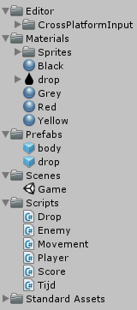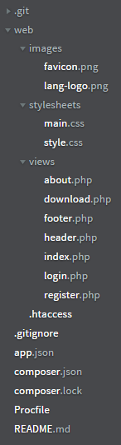

# Sequence diagrammen

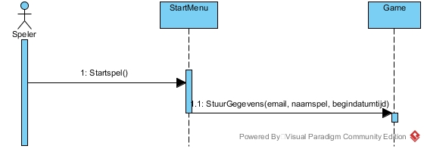

Insert into Game values (“email”, “naamspel”, begindatumentijd”);

Insert into Game values (“test@hotmail.com”, “Oils well”, “10/4/2016 9:02”);

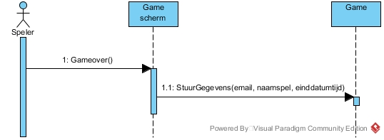

Insert into Game values (“email”, “naamspel”, einddatumtijd”);

Insert into Game values (“test@hotmail.com”, “Oils well”, “10/4/2016 10:05”);